The Skinney on Time management, 如何充分利用你的24小时=Jim Randel;Note=Erxin

# 介绍

-时间是最宝贵的商品

# 你目前如何利用你的时间

-三个概念

意识

目标

选择

-自制图标, 例子

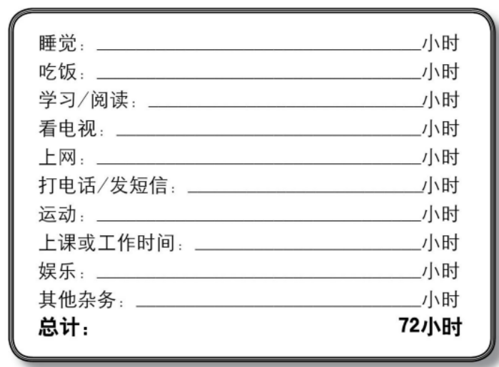

-时间日志,记录每一天的时间使用情况

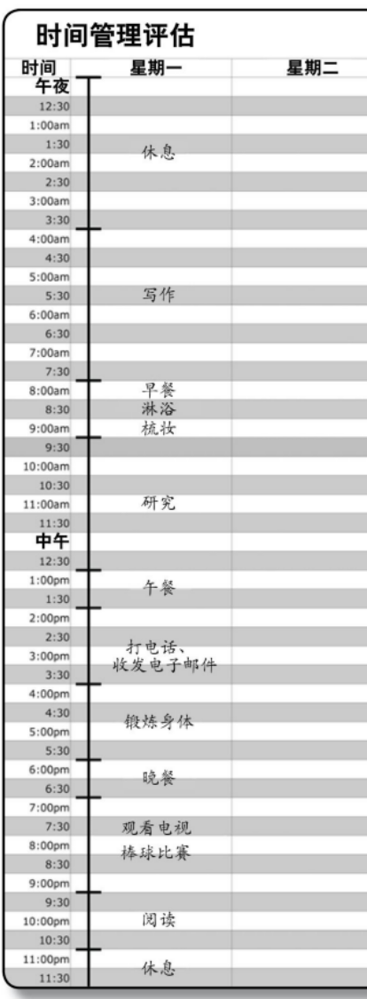

-每个周末对一周所用的时间进行汇总,自己可以有选择的从娱乐事件中节省出想要学习的时间

-自我意识非常重要

-目标是成功的催化剂

-为目标提供线路图,重要的是为目标和时间提供相互链接的过程

-目标需要具备的四个重要标准

具体

时间范围

现实,可以完成

对于目标来说,对于制定者很重要

-为目标指定计划以及安排时间, 计算每周和总的时间投入

-列出除了目标之外的每周的必须使用的其他时间,人的一周总时间是168小时

睡觉

吃饭

工作

上课

洗澡

杂务

电话/上网

-用时间安排来提醒计划者调整每周的安排

# 目标是提供线路图

-分析步骤与时间,做计划说明可能要完成目标,对决心进行测试,如果自己有目的的拖延目标说明目标也许真的不太重要

# 选择是困难的

-是得过且过还是为了将来着想

-生活是不公平的

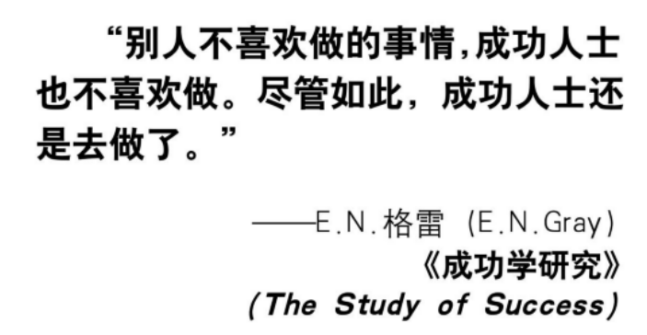

-<<最后的演讲>>波许教授用声明最后的18个月完成的,youtube中可以搜索弗吉尼亚大学,波许教授

-有趣的在线自我评估

[www.literacynet.org/icans/chapter03/timemgmt.html](http://www.literacynet.org/icans/chapter03/timemgmt.html)

-花时间冥想



# 让你所拥有的时间发挥最大效用

-高效利用时间

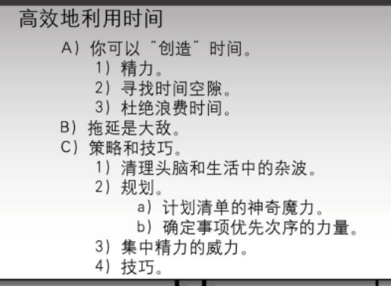

-优化自己的时间及能量,每天坚持锻炼,健康饮食,多喝水,节制 摄入咖啡因和酒精

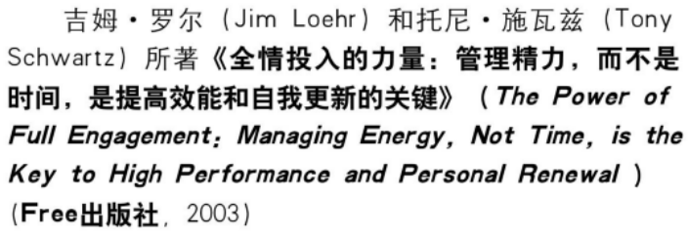

-赛场上伟大的运动员从来不浪费能量,从来都是将无用功降低到最低

-对于时间管理我们应该做到

快速决策,避免优柔寡断

快速阅读

提高记忆能力

坚持锻炼

均衡饮食,避免一次摄入过多糖分,导致血糖浓度变化剧烈

增加抗氧化剂摄入

把重要事情转换成一种可以帮助你记忆的形式

-拖延是梦想的杀手

-形成好的习惯的惯性

-培养强大的精神力量

按时间表,计划行事

做出正确的选择

保持良好的注意力

战胜拖延

-杂乱不堪是大敌



-养成做计划的习惯,如同射击的时候

准备,瞄准,开火

但是很多人不喜欢做计划,可以形象的成为准备,开火,瞄准. 目标未确定之前就把精力放在了射击上

-分批处理

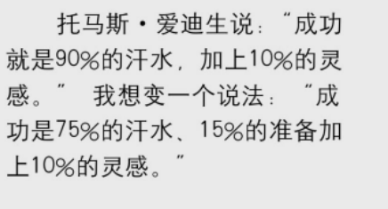

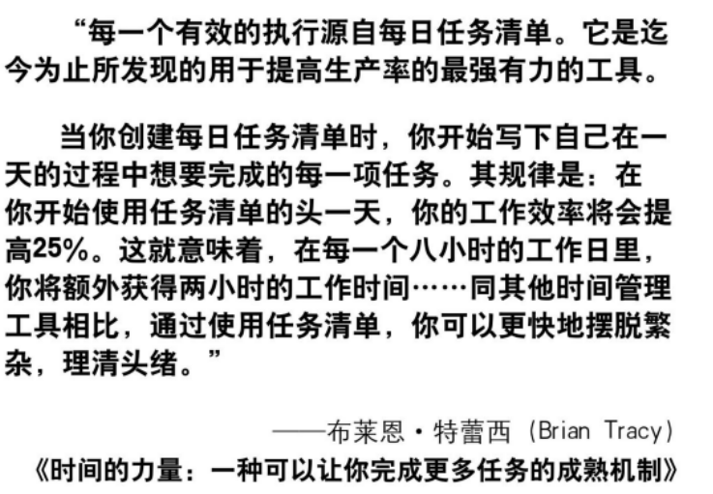

-强迫自己制作任务清单

-帮助你减轻压力,制作的时候需要你考虑如何使用自己的时间,这样就明确了目标和选择,确立优先级

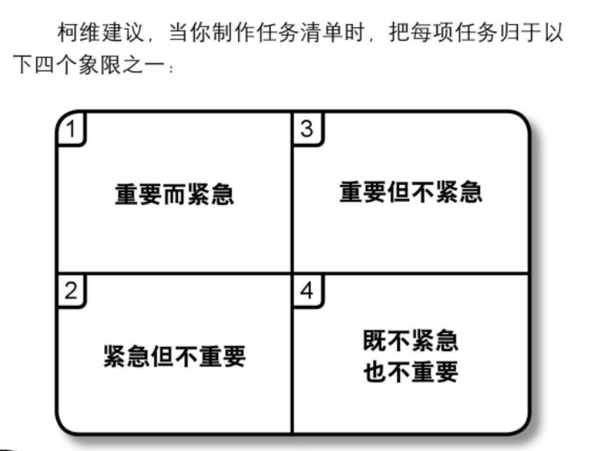

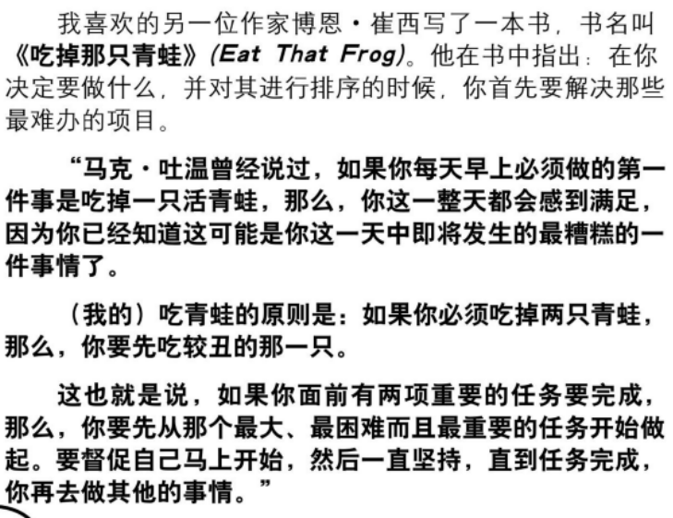

-专注一件事以提高效率

-2,8定律,你80%的成就来自于你20%的行为

-一些屏蔽干扰因素的方法

